

ReservaFacil – Plataforma Web de Gestión de Reservas para Barbería

Planes de Pruebas Funcionales
Grupo N° 1

Versión: 1.4
Fecha: 10/06/2026

HOJA DE CONTROL

Cliente | BarberShop.
Proyecto | ReservaFacil-BarberShop.
Entregable | Planes de Pruebas Funcionales
Autor | Claudio Gonzalez
Versión/Edición | 1.4 | Fecha Versión | 20/06/2026
Aprobado por | Carlos Enrique Quintanilla Galleguillos | Fecha Aprobación | DD/MM/AAAA

REGISTRO DE CAMBIOS

Versión doc | Causa del Cambio | Responsable del Cambio | Fecha del Cambio
1.0 | Versión inicial | Claudio Gonzalez | 05/06/2026
1.1 | Integración Stripe Sandbox | Claudio González | 10/06/2026
1.2 | Despliegue en Render | Claudio González | 15/06/2026
1.3 | Migración SQLite → PostgreSQL | Claudio González | 20/06/2026
1.4 | Persistencia de usuarios y reservas en cloud | Claudio González | 20/06/2026

CONTROL DE DISTRIBUCIÓN

Nombre y Apellidos
Claudio Gonzalez

ÍNDICE
- INTRODUCCIÓN 4
1.1 Objeto 4
1.2 Alcance 4
2 TRAZABILIDAD DE CASOS DE PRUEBAS – REQUISITOS 5
3 DEFINICIÓN DE LOS CASOS DE PRUEBAS 6
4 ESTRATEGIA DE EJECUCIÓN DE PRUEBAS 7
5 ANEXOS 8
6 GLOSARIO 9

INTRODUCCIÓN

Objeto
El objetivo de este documento es recoger los casos de pruebas que verifican que el sistema satisface los requisitos especificados. Deberá contener la definición de los casos de prueba, la matriz de trazabilidad entre casos de pruebas y requisitos, y la estrategia a seguir en la ejecución de las pruebas.

Alcance
El presente Plan de Pruebas Funcionales tiene como objetivo validar el correcto funcionamiento del sistema web ReservaFacil-BarberShop.
• Las pruebas consideran las funcionalidades implementadas en el MVP:
• Registro de usuarios.
• Inicio de sesión.
• Gestión de reservas.
• Selección de fecha y hora.
• Visualización de agendas.
• Calendario de reservas.
• Eliminación de reservas.
• Validación de datos ingresados.
• Funcionamiento del sistema desplegado en ambiente cloud.
Las pruebas serán ejecutadas en navegadores web modernos y en el entorno de despliegue definido para el proyecto.

TRAZABILIDAD DE CASOS DE PRUEBAS – REQUISITOS
Con el fin de asegurar la calidad del sistema ReservaFacil-BarberShop, se definieron distintos casos de prueba asociados a los requerimientos funcionales más importantes del proyecto. Esta matriz de trazabilidad permite identificar de manera clara qué funcionalidades serán validadas durante las pruebas y cómo cada requisito del sistema se encuentra cubierto por al menos un caso de prueba.
La utilización de esta matriz facilita el seguimiento y control del proceso de validación, permitiendo comprobar que los módulos desarrollados cumplen con los objetivos definidos durante la planificación del proyecto. Además, ayuda a detectar posibles funcionalidades que requieran pruebas adicionales antes de la entrega final del producto.
Los requisitos considerados corresponden a las funcionalidades principales del MVP desarrollado durante la Fase 2, incluyendo registro de usuarios, autenticación, gestión de reservas, visualización de agenda, procesamiento de pagos mediante Stripe Sandbox y despliegue del sistema en la nube mediante Render.

Casos de Prueba | Ciclo 1 (Desarrollo Local) | Ciclo 2 (Integración) | Ciclo 3 (Cloud Render) | Ciclo 4
CP-01: Registro de usuario. | X | X | X
CP-02: Inicio de sesión. | X | X | X
CP-03 Crear Reserva | X | X | X
CP-04 Visualizar Agenda | X | X | X
CP-05 Eliminar Reserva |  | X | X
CP-06: Pago mediante Stripe Sandbox. |  | X | X | X
CP-07: Validación de despliegue cloud en Render. |  | X | X | X
CP-08 Persistencia de Usuarios PostgreSQL |  | x | X | X
CP-09 – Persistencia de Reservas PostgreSQL |  | x | x | x
CP-10 – Visualización de Usuarios en Django Admin |  |  | x | x

DEFINICIÓN DE LOS CASOS DE PRUEBAS
Con el propósito de verificar que el sistema ReservaFacil-BarberShop funcione correctamente, se definieron distintos casos de prueba enfocados en las funcionalidades principales desarrolladas durante la Fase 2 del proyecto.

Estos casos de prueba fueron elaborados considerando los requerimientos funcionales, las historias de usuario y los objetivos establecidos para el MVP. De esta manera, se busca validar que los módulos implementados operen de forma correcta y cumplan con las necesidades planteadas al inicio del proyecto.

Las pruebas contemplan funcionalidades como el registro e inicio de sesión de usuarios, creación y administración de reservas, visualización de agenda, eliminación de reservas, procesamiento de pagos mediante Stripe Sandbox y acceso al sistema a través del entorno cloud desplegado en Render.

Cada caso de prueba incluye una descripción de la funcionalidad evaluada, los prerrequisitos necesarios para su ejecución, los pasos a seguir, el resultado esperado y el resultado obtenido. Esto permite mantener un registro formal de las validaciones realizadas y asegurar la calidad del sistema antes de su entrega final.

Las pruebas fueron ejecutadas tanto en ambiente local como en ambiente cloud, utilizando las tecnologías implementadas en el proyecto: Django 6, Python 3.11, SQLite, Stripe Sandbox y Render.

Los casos de prueba definidos para esta etapa son los siguientes:

• CP-01: Registro de usuario.
• CP-02: Inicio de sesión.
• CP-03: Creación de reserva.
• CP-04: Visualización de agenda.
• CP-05: Eliminación de reserva.
• CP-06: Pago mediante Stripe Sandbox.
• CP-07: Validación de despliegue cloud en Render.
• CP-08 – Persistencia de Usuarios PostgreSQL
• CP-09 – Persistencia de Reservas PostgreSQL
• CP-10 – Visualización de Usuarios en Django Admin

Registro de Usuario | <Código del CP> | CP-01
 | ¿Prueba de despliegue? | si
Descripción:
Validar que el sistema permita registrar correctamente un nuevo usuario.

Prerrequisitos
- Sistema ReservaFacil disponible.
- Usuario no registrado previamente.
- Navegador web operativo.

Pasos:

- Ingresar al sistema.
- Seleccionar opción "Crear Cuenta".
- Completar nombre de usuario.
- Completar correo electrónico.
- Ingresar contraseña.
- Presionar botón Registrar.

Resultado esperado:
El sistema crea correctamente el usuario y permite acceder posteriormente mediante login.

Resultado obtenido:
El usuario es registrado correctamente en la base de datos

Inicio de Sesión | <Código del CP> | CP -02
 | ¿Prueba de despliegue? | si
Descripción:
Validar que un usuario registrado pueda acceder al sistema.

Prerrequisitos
- Usuario previamente registrado.

Pasos:
- Ingresar a la pantalla Login.
- Escribir usuario.
- Escribir contraseña.
- Presionar Ingresar.

Resultado esperado:
Acceso exitoso al sistema.

Resultado obtenido:
El usuario accede correctamente al panel principal y la autenticación sera gestionada mediante Django Authentication utilizando sesiones seguras.

Crear Reserva | <Código del CP> | CP -03
 | ¿Prueba de despliegue? | si
Descripción:
Validar la creación de reservas de servicios.

Prerrequisitos
- Usuario autenticado.
- Sistema operativo.

Pasos:
- Ingresar al módulo Reservas.
- Seleccionar servicio.
- Seleccionar fecha.
- Seleccionar hora.
- Confirmar reserva.

Resultado esperado:
La reserva queda almacenada correctamente.

Resultado obtenido:
La reserva se registra exitosamente

Visualización de Agenda | <Código del CP> | CP -04
 | ¿Prueba de despliegue? | si
Descripción:
Validar visualización de reservas registradas.

Prerrequisitos
1. Existencia de reservas

Pasos:
- Iniciar sesión.
- Seleccionar Agenda.
- Revisar listado de reservas.

Resultado esperado:
El sistema muestra todas las reservas del usuario.

Resultado obtenido:
Las reservas se visualizan correctamente.

Eliminación de Reserva | <Código del CP> | CP -05
 | ¿Prueba de despliegue? | si
Descripción:
Eliminación de Reserva

Prerrequisitos
1. Reserva previamente creada.

Pasos:
- Acceder a Agenda de hoy.
- Seleccionar reserva.
- Presionar Eliminar.
- Confirmar acción.

Resultado esperado:

La reserva desaparece del listado.

Resultado obtenido:
La reserva es eliminada correctamente.

Pago Stripe Sandbox | <Código del CP> | CP -06
 | ¿Prueba de despliegue? | Sí
Descripción:
Validar procesamiento de pagos mediante Stripe Sandbox.

Prerrequisitos
- Usuario autenticado.
- Reserva creada.
- Stripe configurado.

Pasos:
- Crear reserva.
- Seleccionar opción Pagar.
- Ingresar tarjeta de prueba Stripe.
- Confirmar pago.

Resultado esperado:
Stripe genera Payment Intent y procesa la transacción.

Resultado obtenido:
Pago procesado correctamente en ambiente Sandbox y Stripe genera un Payment Intent para validar y procesar la transacción de manera segura antes de confirmar el pago

Despliegue Cloud Render | <Código del CP> | CP -07
 | ¿Prueba de despliegue? | Sí
Descripción:
Validar acceso al sistema desplegado en Render.

Prerrequisitos
- Aplicación publicada.

Pasos:
- Abrir navegador.
- Ingresar a:
- https://capstone-001d.onrender.com
- Acceder al sistema.
Resultado esperado:

La aplicación carga correctamente desde internet.

Resultado obtenido:
El sistema funciona correctamente en ambiente cloud.

Persistencia de Usuarios PostgreSQL | <Código del CP> | CP -08
 | ¿Prueba de despliegue? | Sí
Descripción:
Verificar que los usuarios registrados en producción se almacenen correctamente en PostgreSQL.
Prerrequisitos
- Aplicación desplegada en Render.
- Base de datos PostgreSQL configurada y conectada.
- Usuario no registrado previamente.

Pasos:
- Abrir navegador.
- Ingresar a:
- https://capstone-001d.onrender.com
- Seleccionar "Registrarse".
- Completar usuario, correo y contraseña.
- Crear la cuenta.
- Verificar acceso al sistema.
- Consultar la base de datos PostgreSQL.
Resultado esperado:
El usuario es registrado correctamente y queda almacenado en la base de datos PostgreSQL, permitiendo posteriormente iniciar sesión en el sistema.
Resultado obtenido:
El usuario fue registrado exitosamente, almacenado en PostgreSQL y pudo autenticarse correctamente en la aplicación web desplegada en Render.

Persistencia de Reservas PostgreSQL | <Código del CP> | CP -09
 | ¿Prueba de despliegue? | Sí
Descripción:
Verificar que las reservas creadas por los usuarios se almacenen correctamente en PostgreSQL.
Prerrequisitos
1. Usuario autenticado.
2. PostgreSQL conectado.
3. Aplicación desplegada.

Pasos:
1. Iniciar sesión.
2. Acceder al módulo Reservas.
3. Seleccionar un servicio.
4. Seleccionar fecha y hora.
5. Confirmar la reserva.
6. Consultar la agenda.

Resultado esperado:
La reserva queda almacenada en PostgreSQL y se visualiza en la agenda del usuario.
Resultado obtenido:
La reserva fue almacenada correctamente y se visualizó en la agenda sin errores.

Visualización de Usuarios en Django Admin | <Código del CP> | CP -10
 | ¿Prueba de despliegue? | Sí
Descripción:
Verificar que los usuarios registrados puedan visualizarse desde el panel de administración de Django.
Prerrequisitos
1. Usuario creado.
2. Aplicación desplegada.
3. Usuarios registrados en el sistema.

Pasos:
1. Ingresar a https://capstone-001d.onrender.com/admin
2. Iniciar sesión como administrador.
3. Acceder al módulo Users.
4. Revisar la lista de usuarios registrados.

Resultado esperado:
Los usuarios registrados aparecen correctamente en el panel administrativo.
Resultado obtenido:
Los usuarios fueron visualizados correctamente desde Django Admin mostrando nombre de usuario, correo y fecha de registro.

ESTRATEGIA DE EJECUCIÓN DE PRUEBAS

Con el objetivo de validar el correcto funcionamiento de ReservaFacil-BarberShop, las pruebas fueron organizadas en distintos ciclos de ejecución. Esta estrategia permite verificar progresivamente cada una de las funcionalidades implementadas durante la Fase 2, comenzando por los módulos básicos de acceso al sistema y finalizando con las pruebas de integración y despliegue cloud.

El primer ciclo considera las funcionalidades fundamentales de autenticación y acceso, verificando el registro e inicio de sesión de usuarios. El segundo ciclo se enfoca en la gestión de reservas, incluyendo la creación, visualización y eliminación de reservas. Finalmente, el tercer ciclo contempla las pruebas de integración con Stripe Sandbox y la validación del despliegue del sistema en la plataforma Render.

La ejecución de las pruebas por ciclos permite identificar errores de manera temprana, facilitar las correcciones y asegurar que cada funcionalidad opere correctamente antes de avanzar a la siguiente etapa de validación.

Caso de Prueba | Ciclo 1 | Ciclo 2 | Ciclo 3 | Ciclo 4
PF -01 Registro de Usuario | X
PF -02 Inicio de Sesión | X
PF -03 Creación de Reserva |  | X
PF -04 Visualización de Agenda |  | X
PF -05 Eliminación de Reserva |  | X
PF -06 Pago Stripe Sandbox |  |  | X | x
PF -07 Despliegue Cloud Render |  |  | X | x
PF-08 Persistencia de Usuarios PostgreSQL |  |  | x | x
PF-09 Persistencia de Reservas PostgreSQL |  |  | x | x
PF-10 Visualización de Usuarios en Django Admin |  |  | x | x

ANEXOS
Anexo A: Evidencia Registro de Usuario
Capturas de pantalla que demuestran el proceso de registro de usuarios en el sistema ReservaFacil-BarberShop, incluyendo el formulario de registro y la creación exitosa de la cuenta.
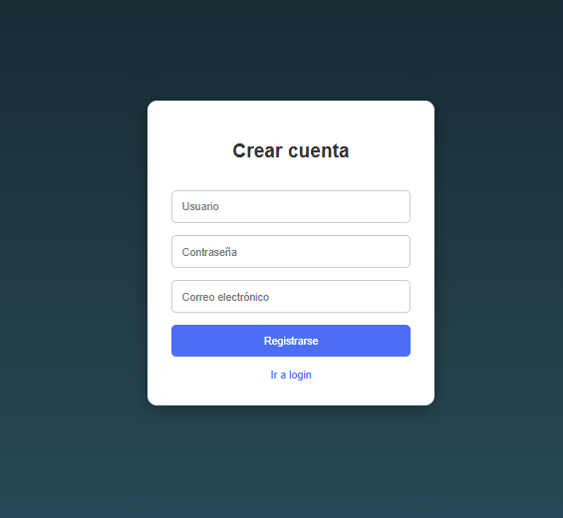

Anexo B: Evidencia Inicio de Sesión
Capturas de pantalla que muestran la autenticación correcta de usuarios registrados y el acceso al panel principal de la aplicación.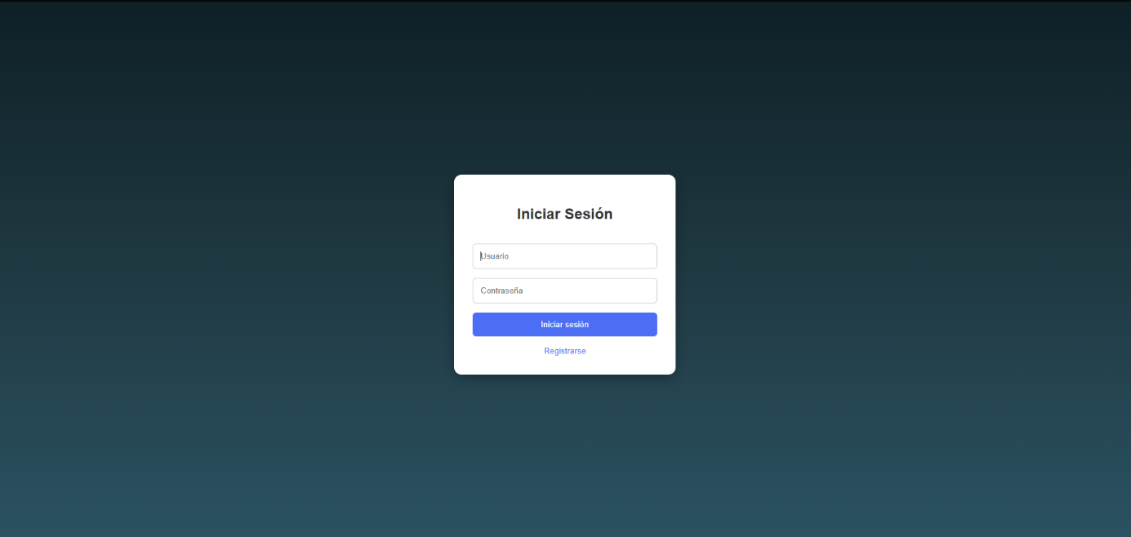
Anexo C: Evidencia Creación de Reserva
Capturas de pantalla del proceso de selección de servicio, fecha, hora y confirmación de reservas realizadas por los usuarios.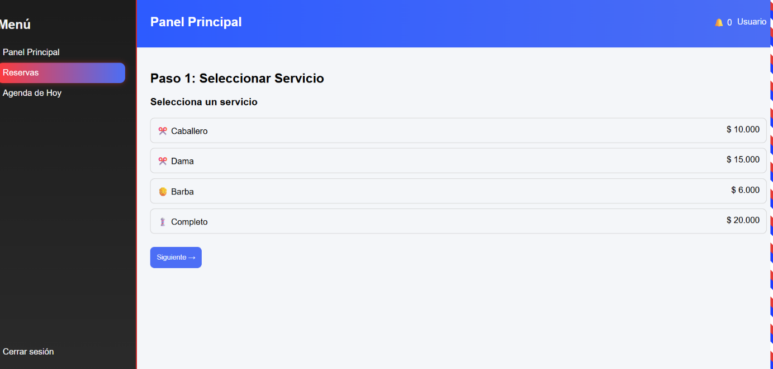

Anexo D: Evidencia Agenda y Calendario
Capturas de pantalla de la visualización de reservas registradas en la agenda y calendario del sistema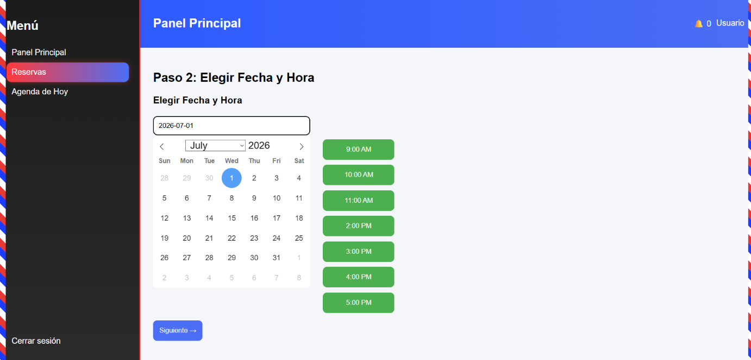
Anexo E: Evidencia Integración Stripe Sandbox
Capturas de pantalla del procesamiento de pagos utilizando tarjetas de prueba en Stripe Sandbox y visualización de transacciones generadas.
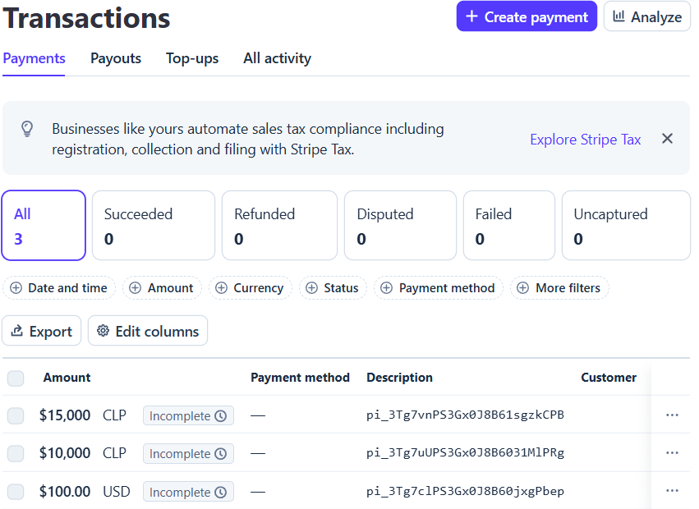

Anexo F: Evidencia Despliegue en Render
Capturas de pantalla de la aplicación ejecutándose en ambiente cloud mediante Render, incluyendo acceso desde Internet.
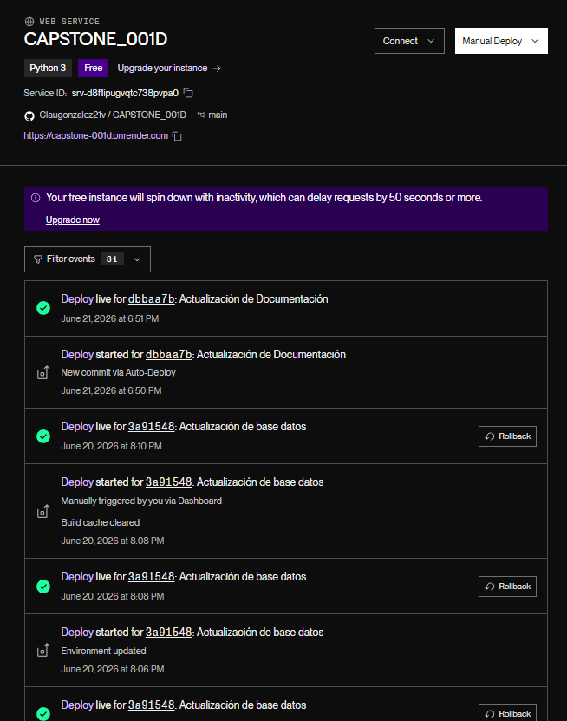

Anexo G: Evidencia PostgreSQL
Capturas de pantalla de la base de datos PostgreSQL configurada en Render, mostrando la persistencia de usuarios y reservas.
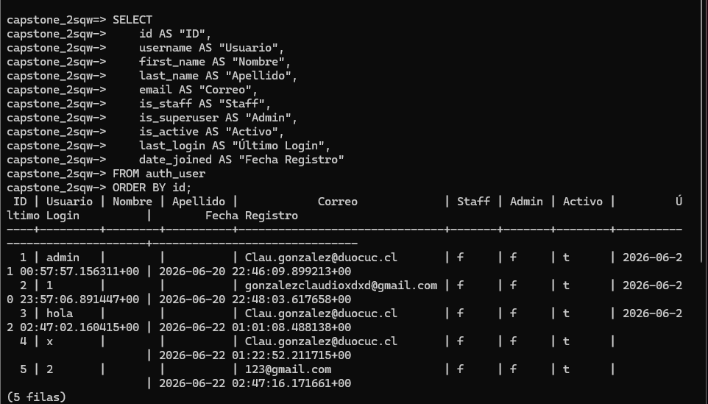

Anexo H: Evidencia Django Admin
Capturas de pantalla del panel de administración de Django mostrando usuarios registrados y registros almacenados en la base de datos.
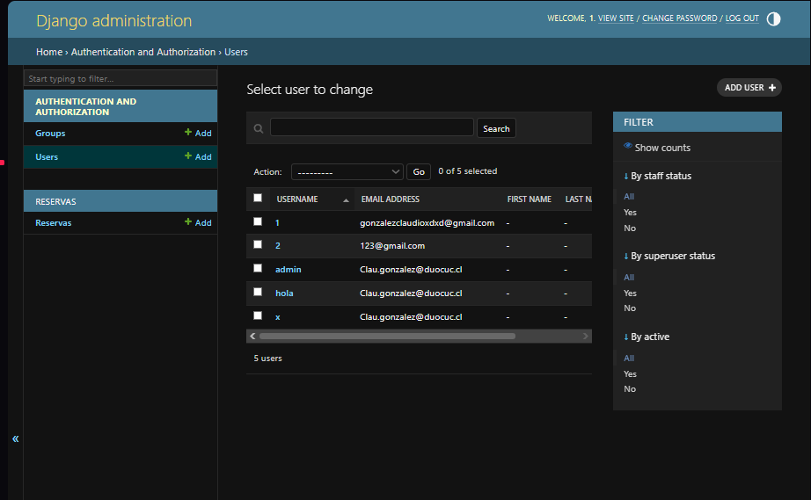
Anexo i: Evidencia de Pagina admin
Capturas de pantalla del panel de administración 0 registro de las reservas que fueron creadas y están registradas en el base de datos.
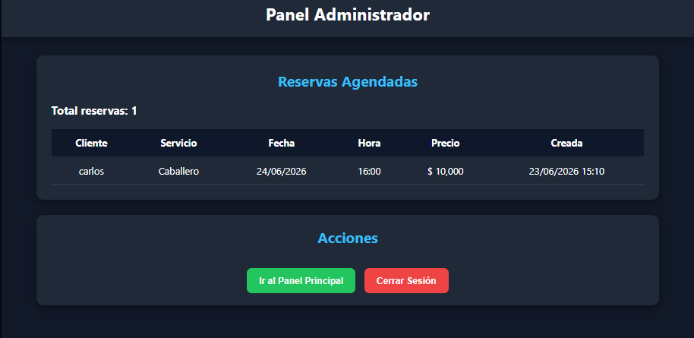

GLOSARIO
Este punto contendrá la definición de todos los términos utilizados en el presente documento.
Término | Descripción
Término | Descripción
Django | Framework web desarrollado en Python
PostgreSQL | Sistema gestor de base de datos relacional
SQLite | Base de datos utilizada durante desarrollo local
Stripe Sandbox | Entorno de pruebas para pagos electrónicos
Render | Plataforma cloud para despliegue de aplicaciones
Django Admin | Panel administrativo integrado en Django
MVP | Producto Mínimo Viable

